component 代码预览

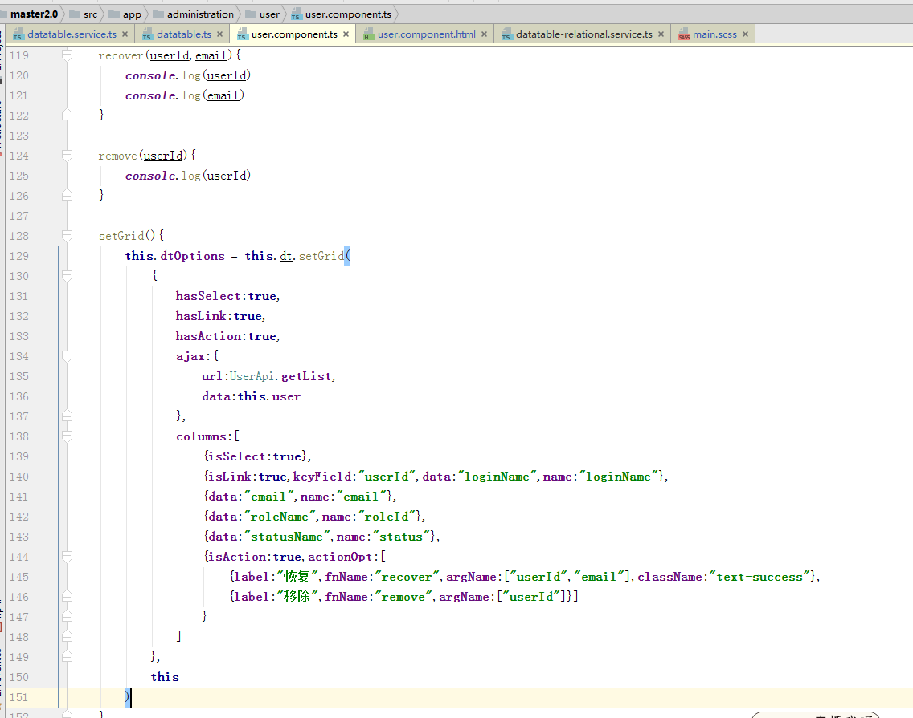

参数说明

hasAction:true //需要设置true 才能增加自定义函数

isAction:true //当前列是否显示为action 标签

actionOpt //action 的配置，详细可以看datatable.ts 里面的class actionOpt

注意事项

1.函数名要事先定义好，比如上图的recover 和 remove，然后在actionOpt->fnName 配置对应的名字。

2.参数名要先知道后台返回的数据和字段名，然后在actionOpt->argName 配置需要的参数名字；还要注意的一点是函数里的参数顺序是对应actionOpt->argName的顺序的，列如recover(arg1,arg2) 两个参数是分别对应的actionOpt->argName的顺序userId 和 email。

页面效果图：

